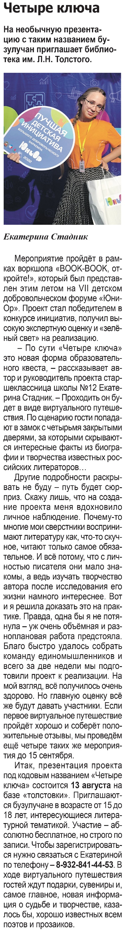

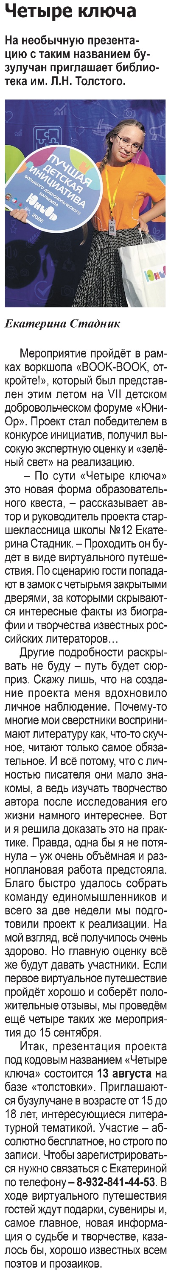**Четыре ключа // Наша газета. – 2022. – 10 августа. – С. 10.**